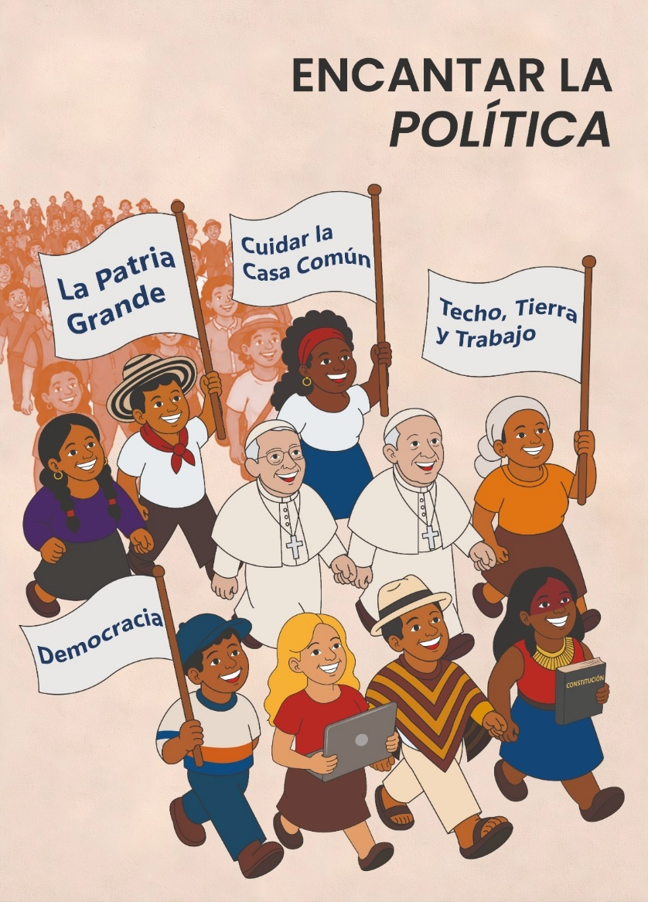
Participe del 1er. Taller del Proyecto ENCANTAR LA POLÍTICA, promovido por la Red Justicia y Paz en la Patria Grande, que se hará por ZOOM, el sábado 16 mayo de 2026, a las 11h AM ARG BRA CHI = 8 AM MEX CA.
Link para el formulario de inscripción: https://forms.gle/bxUsS3z984mJavEt5 hasta 15 mayo 2026!
Te invitamos a ser guías de grupos que participen del Proyecto ENCANTAR LA POLÍTICA, cuyo objetivo es contribuir a la dignidad de la política, a partir de la Doctrina Social de la Iglesia y los mensajes de Francisco y León XIV, fortaleciendo la Democracia en nuestro continente.
El rol del animador y animadora es convocar a 12 personas con capacidad de movilizar otras 12 y realizar con ellos cinco reuniones (una para cada tema abordado en cada una de los cinco capítulos del Cuaderno), de modo que puedan también ellos multiplicar la participación desde abajo.
Les pedimos finalmente que se inscriban, llenando el formulario electrónico adjunto.
Júntate a nosotros en esta misión!!

